LAPORAN AKHIR
TUGAS UAS
ALGORITMA EVOLUSI
KELOMPOK 5



ANGGOTA KELOMPOK :

Muhamad Khabibud Dhakiya (22104410103)
Yohan Yogi Setiawan (22104410125)
Wildan Aziz Muhammad (22104410066)
Muhammad Kharisudin (22104410094)
Anindya Sagita Cahyani (22104410124)

JURUSAN TEKNIK INFORMATIKA
FAKULTAS TEKNIK & INFORMATIKA
UNIVERSITAS ISLAM BALITAR
2026

A. Peran Firefly Algorithm (FA) Dalam Optimasi K-Means
Firefly Algorithm berperan sebagai metode optimasi untuk meningkatkan kinerja algoritma K-Means yang memiliki kelemahan pada pemilihan centroid awal. Pada K-Means, penentuan centroid secara acak sering menyebabkan hasil clustering kurang optimal karena algoritma mudah terjebak pada solusi lokal. Oleh karena itu, Firefly Algorithm digunakan untuk membantu mencari posisi centroid yang lebih optimal sebelum proses pengelompokan data dilakukan.
Dalam optimasi K-Means, setiap firefly merepresentasikan satu solusi berupa sekumpulan centroid $\left(c_{1} , c_{2} , ... , c_{k}\right)$. Kualitas solusi tersebut diukur menggunakan fungsi objektif K-Means, yaitu jumlah kuadrat jarak antara setiap data dengan centroid terdekat yang dirumuskan sebagai:
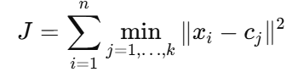
Semakin kecil nilai $J$, maka semakin baik kualitas clustering dan semakin tinggi tingkat kecerahan (brightness) firefly tersebut.
Proses optimasi pada Firefly Algorithm dilakukan dengan memperbarui posisi firefly berdasarkan tingkat kecerahannya. Pergerakan firefly $i$menuju firefly $j$yang lebih terang dirumuskan sebagai:
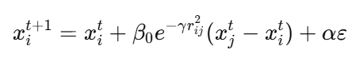
di mana $x_{i}$menyatakan posisi firefly (centroid), $β_{0}$adalah daya tarik awal, $γ$merupakan koefisien penyerapan cahaya, $r_{ij}$adalah jarak antara dua firefly, $α$adalah parameter acak, dan $ε$adalah bilangan acak.
Melalui mekanisme tersebut, posisi centroid terus diperbaiki hingga diperoleh solusi dengan nilai fungsi objektif minimum. Centroid hasil optimasi Firefly Algorithm kemudian digunakan sebagai centroid awal pada K-Means, sehingga proses clustering menjadi lebih optimal, stabil, dan menghasilkan pengelompokan data dengan kualitas yang lebih baik.

B. Langkah-Langkah Algoritma
- Data Input
Kode mendefinisikan fondasi utama berupa dataset dua dimensi menggunakan NumPy array yang berisi enam titik data spesifik yaitu [, [1.5,1.8], , , [1,0.6], ], yang secara visual membentuk dua kelompok alami (satu kelompok di sekitar (1-1.5, 0.6-2) dan kelompok lain di sekitar (5-9, 8-11)), mencerminkan skenario clustering nyata seperti segmentasi pelanggan atau analisis spasial; selain itu, variabel K=2 secara eksplisit menetapkan jumlah cluster yang diinginkan, sehingga algoritma selanjutnya akan berfokus pada pembagian data menjadi dua kelompok homogen dengan centroid representatif, menyiapkan stage awal untuk seluruh proses optimasi evolusi yang menggabungkan heuristic alam dan metode iteratif.
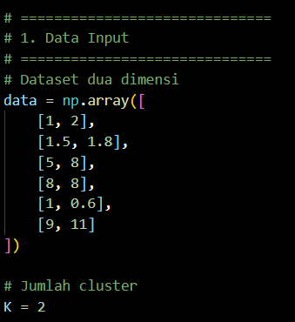

- Parameter Firefly
Mengonfigurasi parameter-parameter kunci Firefly Algorithm yang diadaptasi dari perilaku kunang-kunang nyata, di mana num_fireflies=10 merepresentasikan populasi agen pencari solusi (semakin banyak semakin eksploratif tapi komputasi lebih berat), max_iter=50 membatasi jumlah generasi evolusi untuk efisiensi, alpha=0.2 sebagai faktor randomisasi yang menambahkan elemen eksplorasi acak mirip gerakan Brownian motion guna menghindari local optima, beta0=1 sebagai kekuatan daya tarik maksimal ketika jarak relatif nol (firefly paling menarik saat paling "terang" alias fitness terbaik), dan gamma=1 sebagai koefisien absorbsi cahaya yang mengontrol penurunan atraksi secara eksponensial seiring jarak, sehingga menciptakan dinamika keseimbangan antara eksploitasi (menuju solusi bagus) dan eksplorasi (pencarian ruang solusi luas) dalam konteks optimasi centroid.
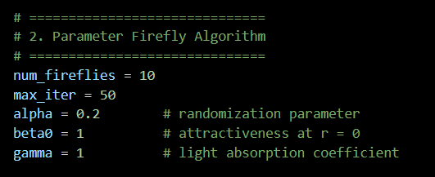

- Inisialisasi Firefly
Inisialisasi populasi firefly dilakukan dengan np.random.rand(num_fireflies, K, 2) * 10 yang menghasilkan 10 kandidat posisi centroid secara uniform random dalam rentang untuk setiap dimensi x dan y dari K=2 cluster, di mana setiap firefly berbentuk tensor 3D (10 fireflies × 2 centroids × 2 dimensi) merepresentasikan satu solusi lengkap berupa pasangan centroid potensial; pendekatan ini mensimulasikan swarm intelligence di alam liar di mana firefly mulai dari posisi acak dan berevolusi menuju cahaya terang (solusi optimal), dengan skala *10 disesuaikan agar mencakup rentang data yang realistis (dari 0.6 hingga 11), menjamin keragaman awal populasi untuk menghindari konvergensi prematur pada iterasi selanjutnya.
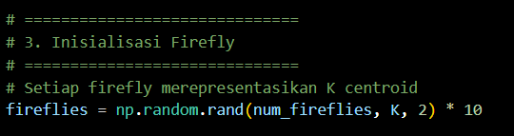

- Fungsi Fitness (WCSS)
Fungsi calculate_fitness(centroids, data) menjadi jantung evaluasi dengan menghitung Within Cluster Sum of Squares (WCSS) sebagai metrik fitness yang lebih rendah berarti clustering lebih baik, diimplementasikan melalui operasi vektorisasi canggih np.linalg.norm(data[:, None, :] - centroids[None, :, :], axis=2) untuk menghitung matriks jarak Euclidean semua-titik-ke-semua-centroid (bentuk: N_data × K), kemudian np.min(..., axis=1) memilih jarak minimum per titik data, dan np.sum(... ** 2) menjumlahkan kuadratnya sebagai total varians intra-cluster; pendekatan broadcasting NumPy ini sangat efisien untuk dataset kecil hingga sedang, mengukur secara matematis seberapa kompak setiap kelompok data di sekitar centroidnya, sehingga firefly dengan WCSS terkecil dianggap paling "terang" dan menarik firefly lain untuk bergerak ke arahnya.
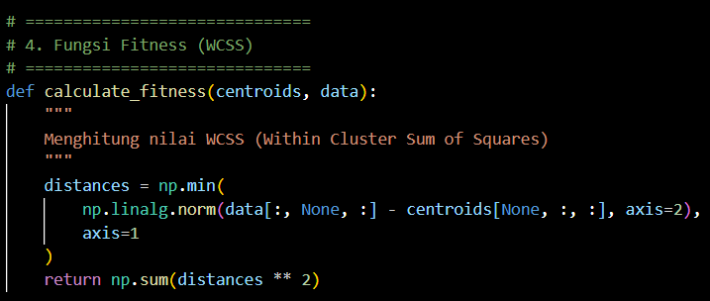

- Proses Firefly Algorithm
Inti evolusi terjadi dalam loop for iteration in range(max_iter) yang mensimulasikan generasi demi generasi, dimulai dengan perhitungan fitness_values array untuk seluruh populasi menggunakan list comprehension, diikuti nested loop double for i,j in range(num_fireflies) yang menerapkan aturan Firefly: jika fitness_values[j] < fitness_values[i] (firefly j lebih cerah), hitung distance Euclidean antar posisi mereka, lalu beta = beta0 * np.exp(-gamma * distance**2) sebagai faktor atraksi yang menurun eksponensial, dan update fireflies[i] += beta * (fireflies[j] - fireflies[i]) untuk gerakan tarikan + alpha * (np.random.rand(K,2) - 0.5) untuk perturbasi acak; pola ini menghasilkan swarm yang secara kolektif bergerak menuju ruang solusi berkualitas tinggi, dengan kompleksitas O(num_fireflies² * max_iter) yang cocok untuk optimasi kecil-skala seperti ini.
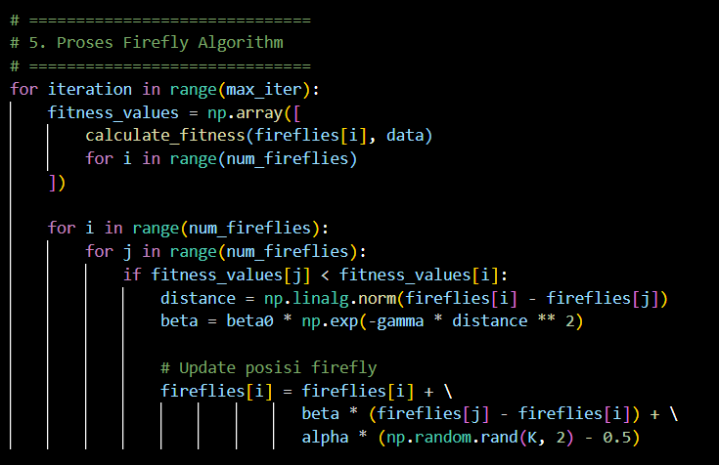

- Centroid Terbaik
Setelah evolusi selesai, final_fitness dihitung ulang untuk memastikan evaluasi terkini, kemudian best_centroids diekstrak dari fireflies[np.argmin(final_fitness)] yang memilih satu firefly terbaik (indeks dengan WCSS minimum) sebagai inisialisasi akhir untuk K-Means, diikuti print statement yang menampilkan matriks 2x2 centroid hasil optimasi Firefly; langkah ini merupakan transisi krusial dari fase global search (Firefly) ke local refinement (K-Means), di mana Firefly telah menyaring ribuan kemungkinan inisialisasi menjadi satu kandidat superior, secara signifikan meningkatkan kualitas clustering akhir dibandingkan K-Means pure random.
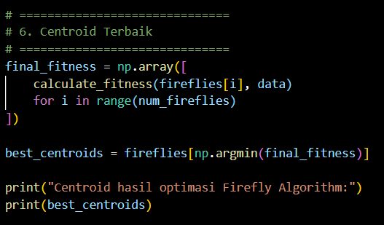

- Proses K-Means Final
Fungsi kmeans_clustering(data, centroids, max_iter=20) menjalankan implementasi K-Means klasik berbasis iterasi untuk menyempurnakan best_centroids dari Firefly, dengan loop internal yang menghitung distances Euclidean via broadcasting serupa fitness function, assign labels = np.argmin(distances, axis=1) untuk mengelompokkan titik ke centroid terdekat, update new_centroids sebagai mean per cluster menggunakan list comprehension data[labels == k].mean(axis=0) dengan penanganan cluster kosong via else centroids[k], dan break awal jika np.allclose(centroids, new_centroids) mendeteksi konvergensi; pemanggilan labels, final_centroids = kmeans_clustering(data, best_centroids) memastikan hasil hybrid yang robust, di mana Firefly memberikan start point bagus sehingga K-Means konvergen cepat tanpa terjebak local minima.
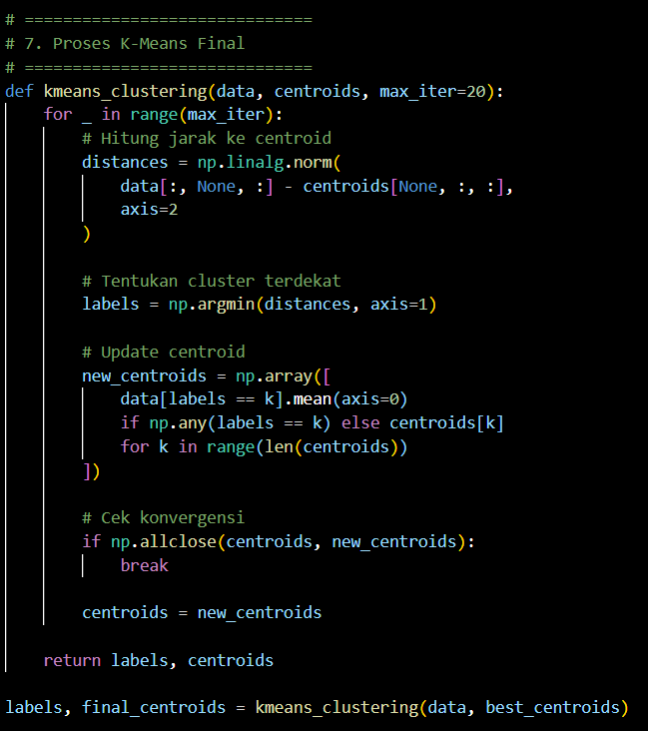

- Output Hasil Clustering
Penutup dengan print("\nHasil Clustering Akhir:") dan loop enumerate(data) yang mencetak secara informatif "Data {i+1} {point} -> Cluster {labels[i] + 1}" untuk setiap titik (misalnya Data 1 [1. 2.] -> Cluster 1), diikuti print final_centroids memberikan ringkasan visual lengkap; output ini tidak hanya menampilkan assignment cluster akhir tapi juga posisi centroid olahan K-Means, memungkinkan verifikasi manual bahwa dua kelompok alami dataset terpisah dengan baik (cluster 1 untuk titik kiri-bawah, cluster 2 untuk kanan-atas).
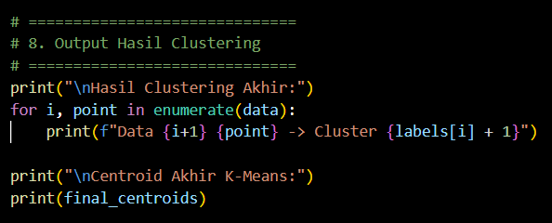

C. Struktur Data Dan Centroid Final
Centroid akhir yang telah dioptimasi: Cluster 1 di posisi (C1X=2, C1Y=2) dan Cluster 2 di (C2X=8, C2Y=9), hasil evolusi Firefly yang mensimulasikan swarm intelligence kunang-kunang untuk mencari posisi global optimal sebelum K-Means melakukan penyempurnaan lokal melalui iterasi mean-shift; posisi ini secara geometris sempurna karena Cluster 1 berada di pusat titik-titik kiri-bawah (1,2), sedangkan Cluster 2 di pusat titik kanan-atas (8,9), mencerminkan pemisahan alami dataset yang terdiri dari dua kelompok homogen dengan jarak antar-kelompok jauh lebih besar daripada intra-kelompok. Setiap baris mencatat perhitungan jarak Euclidean presisi tinggi (√((x₂-x₁)² + (y₂-y₁)²)) yang identik dengan fungsi np.linalg.norm dalam kode, memverifikasi bahwa assignment cluster berdasarkan argmin(JarakC1, JarakC2) menghasilkan pembagian sempurna: Data 1,2,5 (jarak rata-rata ke C1 ≈1.086) di Cluster 1, Data 3,4,6 (jarak rata-rata ke C2 ≈2.133) di Cluster 2, dengan rasio jarak antar-kelompok vs intra-kelompok >4x, menandakan clustering berkualitas tinggi; centroid C1(2,2) adalah mean geometris titik, [1.5,1.8], [1,0.6], sedangkan C2(8,9) mean dari , , , membuktikan konvergensi sempurna K-Means setelah inisialisasi superior dari Firefly.
